ISTITUTO D’ISTRUZIONE SUPERIORE STATALE “ANTONIO MEUCCI”
35013 Cittadella (PD) - Via V. Alfieri, 58 – Tel. 049.5970210 – Fax 049.9400961
sezione associata: LICEO ARTISTICO STATALE “MICHELE FANOLI”
35013 Cittadella (PD) - Via A. Gabrielli, 28
Sito internet: www.meuccifanoli.edu.it - Email: pdis018003@istruzione.it

P.I.
PIANO per l’INCLUSIONE
a.s 2021-2022

PREMESSA
Come noto, la C.M. n. 8 del 6 marzo 2013 prevede che il Gruppo di Lavoro per l’Inclusione (GLI) di ciascuna istituzione scolastica elabori una proposta di Piano per l’Inclusione, riferito a tutti gli alunni con B.E.S., da redigere al termine di ogni anno scolastico, allo scopo di fornire un elemento di riflessione nella predisposizione del PTOF, di cui il P.I. è parte integrante. Anche il nostro Istituto intende sostenere la sfida di una progettazione della propria offerta formativa in senso inclusivo, intendendo il P.I. non come un adempimento burocratico, bensì come“uno strumento che possa contribuire ad accrescere la consapevolezza dell’intera comunità educante sulla centralità e la trasversalità dei processi inclusivi in relazione alla qualità dei risultati educativi, per creare un contesto dove realizzare concretamente la scuola per tutti e per ciascuno”. Il P.I. viene così a configurarsi come guida e strumento di autovalutazione del modus operandi della scuola inclusiva, finalizzato a mettere in evidenza tipologie di bisogni e risorse disponibili, criticità e punti di forza, concertazione di intenti, per una pianificazione responsabile delle strategie e il raggiungimento degli obiettivi. Attraverso la condivisione collegiale della sua stesura, realizzazione e valutazione si intende:
- assicurare unitarietà dell’approccio educativo e didattico
- assicurare la continuità anche in caso di rimodulazione dei docenti e della Dirigenza e del personale che collabora al Piano di Inclusione
- consentire una riflessione, condivisione e diffusione delle modalità educative e di personalizzazione dell’insegnamento, finalizzati all’efficacia anche in termini di apprendimento di tutti gli alunni
- definire format digitali di PEI, PDP e PSP che consentano la condivisione e la trasparenza.

LA PERSONALIZZAZIONE DELLA DIDATTICA in funzione dell’inclusività
La Legge 53/2003 intende realizzare percorsi formativi personalizzati, all’interno dei quali ciascuno possa valorizzare le proprie differenze e attitudini, trovare pari opportunità educative, didattiche e culturali.
La personalizzazione della didattica può essere attuata attraverso metodologie e strategie che valorizzino le potenzialità individuali, favoriscano un apprendimento significativo attraverso mediatori didattici (schemi, mappe concettuali, etc.), rivolgendo l’attenzione agli stili di apprendimento e calibrando gli interventi educativi per il raggiungimento del successo formativo di ciascuno.
L’acronimo B.E.S. comprende una vasta gamma di alunni per i quali i principi della personalizzazione e individualizzazione dell’insegnamento vengono applicati con particolari accentuazioni in modo continuativo o per determinati periodi.
Nelle classi sono presenti alunni con Bisogni Educativi Speciali, secondo la Direttiva Ministeriale del 27/12/2012 , la C.M. n. 8 del 6-3-2013 e la Nota MIUR chiarimenti del 23-11-2013, nello specifico:
- Disabilità: legge 104/92 – D.L. 66 del 13/04/17– D.L. 96 del 07/08/2019
- DSA : legge 170/2010
- Svantaggio socioeconomico, linguistico, culturale che comprende anche studenti di nazionalità non italiana (neoarrivati)
- Situazioni BES individuate dal CC nell’anno scolastico in corso.

FINALITA’
Il piano intende raccogliere in un quadro organico gli interventi intrapresi per affrontare le problematiche relative all’inclusività degli alunni BES. Tali interventi coinvolgono le diverse componenti dell’Istituzione Scolastica: Dirigente, Docenti, Personale ATA e Famiglie, Equipe, Esperti esterni. E’ di fondamentale efficacia operare in sinergia, contribuendo al meglio con le diverse professionalità.

Parte I – analisi dei punti di forza e di criticità dell'anno scolastico a.s. 2020-21

- Rilevazione dei BES presenti: |  |  |  |  |  |  | n°
- disabilità certificate (Legge 104/92 art. 3, commi 1 e 3) |  |  |  |  |  |  | tot. 19
- minorati vista |  |  |  |  |  |  | 0
- minorati udito |  |  |  |  |  |  | 0
- Psicofisici |  |  |  |  |  |  | 19
- disturbi evolutivi specifici |  |  |  |  |  |  | tot. 107
- DSA |  |  |  |  |  |  | 89
- ADHD/DOP |  |  |  |  |  |  | 2
- Borderline cognitivo |  |  |  |  |  |  | 1
- Altro |  |  |  |  |  |  | 15
- svantaggio (indicare il disagio prevalente): Professionale 17, tecnico 71, liceo28 |  |  |  |  |  |  | tot. 116
- Socio-economico |  |  |  |  |  |  | 0
- Linguistico-culturale |  |  |  |  |  |  | 5
- Disagio comportamentale/relazionale |  |  |  |  |  |  | 0
- Altro (stranieri neoarrivati) |  |  |  |  |  |  | 4
Totali |  |  |  |  |  |  | 242
Totale alunni Meucci-Fanoli 1317 = % su popolazione scolastica |  |  |  |  |  |  | 18,4 %
N° PEI redatti dai GLHO |  |  |  |  |  |  | 19
N° di PDP redatti dai Consigli di classe in presenza di certificazione sanitaria |  |  |  |  |  |  | 103
N° di PDP e PSP redatti dai Consigli di classe in assenza di certificazione sanitaria |  |  |  |  |  |  | 4 PDP
- Risorse professionali specifiche |  | Prevalentemente utilizzate in…
Insegnanti di sostegno |  | Attività individualizzate e di piccolo gruppo |  |  |  |  | SI
 |  | Attività laboratoriali integrate (classi aperte, laboratori protetti, ecc.) |  |  |  |  | NO
Assistenza Educativa Culturale/OSS |  | Attività individualizzate e di piccolo gruppo |  |  |  |  | NO
 |  | Attività laboratoriali integrate (classi aperte, laboratori protetti, ecc.) |  |  |  |  | NO
Assistenti alla comunicazione |  | Attività individualizzate e di piccolo gruppo |  |  |  |  | NO
 |  | Attività laboratoriali integrate (classi aperte, laboratori protetti, ecc.) |  |  |  |  | NO
Funzioni strumentali / coordinamento |  |  |  |  |  |  | SI
Referenti di Istituto (disabilità, DSA, BES) |  |  |  |  |  |  | SI
Psicopedagogisti e affini esterni/interni |  |  |  |  |  |  | SI
Docenti tutor/mentor |  |  |  |  |  |  | NO
Referente intercultura |  |  |  |  |  |  | SI
Altro: |  |  |  |  |  |  | NO
- Coinvolgimento docenti curricolari |  |  | Attraverso… |  |  |  | Sì / No
Coordinatori di classe e simili |  |  | Partecipazione a GLI |  |  |  | NO
 |  |  | Rapporti con famiglie |  |  |  | SI
 |  |  | Tutoraggio alunni |  |  |  | NO
 |  |  | Progetti didattico-educativi a prevalente tematica inclusiva |  |  |  | SI
 |  |  | Altro: |  |  |  | NO
Docenti con specifica formazione |  |  | Partecipazione a GLI |  |  |  | SI
 |  |  | Rapporti con famiglie |  |  |  | SI
 |  |  | Tutoraggio alunni |  |  |  | NO
 |  |  | Progetti didattico-educativi a prevalente tematica inclusiva |  |  |  | SI
 |  |  | Altro: |  |  |  | NO
Altri docenti |  |  | Partecipazione a GLI |  |  |  | SI
 |  |  | Rapporti con famiglie |  |  |  | SI
 |  |  | Tutoraggio alunni |  |  |  | NO
 |  |  | Progetti didattico-educativi a prevalente tematica inclusiva |  |  |  | SI
 |  |  | Altro: |  |  |  | NO
- Coinvolgimento personale ATA | Assistenza alunni disabili |  |  |  |  |  | SI
 | Progetti di inclusione / laboratori integrati |  |  |  |  |  | NO
 | Altro: |  |  |  |  |  | NO
- Coinvolgimento famiglie | Informazione /formazione su genitorialità e psicopedagogia dell’età evolutiva |  |  |  |  |  | NO
 | Coinvolgimento in progetti di inclusione |  |  |  |  |  | SI
 | Coinvolgimento in attività di promozione della comunità educante |  |  |  |  |  | NO
 | Altro: |  |  |  |  |  | NO
- Rapporti con servizi sociosanitari territoriali e istituzioni deputate alla sicurezza. Rapporti con CTS / CTI | Accordi di programma / protocolli di intesa formalizzati sulla disabilità |  |  |  |  |  | NO
 | Accordi di programma / protocolli di intesa formalizzati su disagio e simili |  |  |  |  |  | NO
 | Procedure condivise di intervento sulla disabilità |  |  |  |  |  | SI
 | Procedure condivise di intervento su disagio e simili |  |  |  |  |  | SI
 | Progetti territoriali integrati |  |  |  |  |  | NO
 | Progetti integrati a livello di singola scuola |  |  |  |  |  | NO
 | Rapporti con CTS / CTI |  |  |  |  |  | SI
 | Altro: |  |  |  |  |  | NO
- Rapporti con privato sociale e volontariato | Progetti territoriali integrati |  |  |  |  |  | NO
 | Progetti integrati a livello di singola scuola |  |  |  |  |  | SI
 | Progetti a livello di reti di scuole |  |  |  |  |  | NO
- Formazione docenti | Strategie e metodologie educativo-didattiche / gestione della classe |  |  |  |  |  | SI
 | Didattica speciale e progetti educativo-didattici a prevalente tematica inclusiva |  |  |  |  |  | SI
 | Didattica interculturale / italiano L2 |  |  |  |  |  | NO
 | Psicologia e psicopatologia dell’età evolutiva (compresi DSA, ADHD, ecc.) |  |  |  |  |  | SI
 | Progetti di formazione su specifiche disabilità (autismo, ADHD, Dis. Intellettive, sensoriali…) |  |  |  |  |  | SI
 | Altro: |  |  |  |  |  | NO
Sintesi dei punti di forza e di criticità rilevati*: |  |  |  | 0 | 1 | 2 |  | 3 | 4
Aspetti organizzativi e gestionali coinvolti nel cambiamento inclusivo |  |  |  |  |  | X
Possibilità di strutturare percorsi specifici di formazione e aggiornamento degli insegnanti |  |  |  |  |  | X
Adozione di strategie di valutazione coerenti con prassi inclusive; |  |  |  |  |  |  |  |  | X
Organizzazione dei diversi tipi di sostegno presenti all’interno della scuola |  |  |  |  |  | X
Organizzazione dei diversi tipi di sostegno presenti all’esterno della scuola, in rapporto ai diversi servizi esistenti; |  |  |  |  |  | X
Ruolo delle famiglie e della comunità nel dare supporto e nel partecipare alle decisioni che riguardano l’organizzazione delle attività educative; |  |  |  |  |  | X
Sviluppo di un curricolo attento alle diversità e alla promozione di percorsi formativi inclusivi; |  |  |  |  |  |  |  |  | X
Valorizzazione delle risorse esistenti |  |  |  |  |  | X
Acquisizione e distribuzione di risorse aggiuntive utilizzabili per la realizzazione dei progetti di inclusione |  |  |  |  |  | X
Attenzione dedicata alle fasi di transizione che scandiscono l’ingresso nel sistema scolastico, la continuità tra i diversi ordini di scuola e il successivo inserimento lavorativo. |  |  |  |  |  |  |  | X
Altro:
Altro:
* = 0: per niente 1: poco 2: abbastanza 3: molto 4 moltissimo
Adattato dagli indicatori UNESCO per la valutazione del grado di incisività dei sistemi scolastici

Parte II – Obiettivi di incremento dell’incisività proposti per a.s. 2021-22

ASPETTI ORGANIZZATIVI E GESTIONALI COINVOLTI NEL CAMBIAMENTO INCLUSIVO

Ciascuna figura professionale
Opererà attivamente per condividere le proprie competenze con gli altri soggetti/educatori al fine di raggiungere in forma collegiale gli obiettivi definitivi a favore degli studenti BES.

Il Dirigente Scolastico
- accoglie le famiglie e condivide con i Referenti H-BES-DSA E Interculturae il Consiglio di Classe le problematiche dell’alunno/a e le proposte di personalizzazione degli interventi;
- accoglie la candidatura delle F.S. /nomina i Referenti H-BES-DSA e Intercultura;
- monitora le azioni messe in atto;
- garantisce le risorse umane e strumentali per la realizzazione degli interventi educativi;
- promuove attività di aggiornamento/formazione e progetti mirati.

La Referente H opera in sinergia con le altre figure referenti nei vari ambiti per:
- accogliere gli studenti;
- prendere visione delle certificazioni diagnostiche o della relativa documentazione d’ingresso;
- curare i rapporti con le famiglie;
- curare i rapporti con l’ULSS;
- fornire informazioni e consulenza ai colleghi, riguardo gli strumenti compensativi e le misure dispensative per realizzare un intervento didattico il più possibile adeguato e personalizzato;
- collaborare con la segreteria e i docenti incaricati alla formazione classi per la scelta della sezione più idonea per l'inclusione dell’alunno/a;
- organizzare e/o divulgare iniziative di formazione in collaborazione con il Dirigente;
- promuovere tra i colleghi la personalizzazione delle metodologie didattiche;
- coadiuvare il lavoro degli OSS;
- formulare l’orario di sostegno;
- individuare gli insegnanti da assegnare ai vari alunni H;
- organizzare i Consigli di Classe di avvio dell’anno scolastico per le classi prime e terze, in modo da presentare i casi degli studenti disabili ai colleghi curriculari;
- curare l’orientamento in ingresso degli studenti H;
- organizzare gli incontri GLI;
- organizzare gli incontri GLHO;
- tenere i contatti con: gli specialisti ULSS, i servizi sociali, gli enti che operano nel territorio, il Centro Territoriale per l’Inclusione CTI, il SIL;
- organizzare/coordinare le attività di PCTO degli studenti certificati;
- predisporre il VADEMECUM per l’attività di Sostegno;
- predisporre il VADEMECUM delle OSS;
- aggiornare la modulistica dell’attività di sostegno;
- accoglie e segue i tirocinanti di sostegno svolgendo il compito di mentore e tutor.

La Referente DSA/BES opera in sinergia con le altre figure referenti nei vari ambiti per:
- accogliere gli studenti;
- prendere visione delle certificazioni diagnostiche o della relativa documentazione d’ingresso;
- collaborare con la segreteria didattica;
- organizzare i Consigli di Classe di avvio dell’anno scolastico per le prime e terze per presentare gli studenti DSA – BES, incontrare i genitori/gli specialisti
- fornire informazioni e consulenza ai colleghi, riguardo gli strumenti compensativi e le misure dispensative per realizzare un intervento didattico il più possibile adeguato e personalizzato;
- organizzare e/o divulgare iniziative di formazione in collaborazione con il Dirigente;
- promuovere tra i colleghi la personalizzazione delle metodologie didattiche;
- tenere i contatti con gli specialisti ULSS, i servizi sociali, gli enti che operano nel territorio, il Centro Territoriale per l’Inclusione CTI.

La Referente Intercultura opera per:
- favorire azioni di accoglienza e di inserimento dell’alunno straniero nell’Istituto;
- organizzare e coordinare interventi individualizzati finalizzati all’alfabetizzazione degli studenti stranieri attraverso corsi di L2;
- collaborare alla stesura del PSP;
- coadiuvare l’attività dei Consigli di classe;
- partecipare alla Commissione intercultura di Rete senza confini.

Il Dipartimento di Sostegno
Si riunisce ogni qualvolta si ravvisi la necessità di affrontare temi inerenti l’inclusione e la gestione dell’attività di sostegno. Il dipartimento è coordinato dalla Referente GLH e composto da tutti gli Insegnanti di Sostegno presenti nelle due Sedi dell’Istituto. Pertanto il Dipartimento di Sostegno provvede a:
- consultare la documentazione di ciascun alunno certificato;
- valutare/analizzare le situazioni di ciascun alunno certificato;
- approvare l’orario di Sostegno;
- approvare l’individuazione degli insegnanti da assegnare ai vari alunni H;
- produrre le documentazioni richieste;
- relazionarsi con le famiglie degli alunni certificati;
- relazionarsi con gli OSS;
- relazionarsi con la Segreteria Didattica per espletare le varie pratiche burocratiche;
- relazionarsi con l’ULSS di riferimento degli studenti H;
- organizzare gli incontri GLHO;
- coadiuvare il GLI;
- avanzare proposte inerenti il P.I.;
- redigere i verbali dei vari incontri e quelli di dipartimento;
- analizzare tutte le eventuali situazioni di criticità emerse.

I Consigli di Classe
- redigono le linee generali dei PEI (nei casi di disabilità) con i docenti di sostegno; ogni docente curriculare deve compilare l’Allegato al PEI OB. MINIMI per ogni alunno, per la propria disciplina;
- nel caso dei DSA e BES tutti i docenti dei Consigli di classe sono coinvolti, sono a conoscenza delle problematiche di ogni alunno e, insieme al Coordinatore coadiuvato dalla Referente DSA/BES, redigono i PDP. Ogni docente, inoltre, deve compilare l’Allegato al PDP per ogni alunno per la propria disciplina;
- nel caso di alunni stranieri, tutti i docenti dei Consigli di classe sono coinvolti, sono a conoscenza del paese di provenienza e del grado di scolarizzazione dell’alunno e, insieme al Coordinatore coadiuvato dalla Referente Intercultura, redigono il PSP. Ogni docente, inoltre, deve compilare l’Allegato al PSP per ogni alunno per la propria disciplina;

la Segreteria provvede a:
- acquisire, protocollare e inserire nel fascicolo personale dell’alunno/a la certificazione;
- rendere visionabile la documentazione ai Referenti H-BES-DSA-Intercultura d’Istituto;
- istituire un’anagrafe scolastica contenente tutti i dati del percorso scolastico dello studente;
- disporre eventuali documenti (PEI, PDP documentazione varia, etc.) in formato elettronico, in modo tale che risulterà utile consultarli per la continuità del percorso all’interno dell’Istituto, ma anche al momento di eventuale passaggio ad altra scuola;
- informare della presenza di studenti con BES nel gruppo classe.

Il Coordinatore di Classe provvede a:
- coordinare il Consiglio di Classe nella stesura del Piano Didattico Personalizzato contenente tra l’altro e come parte essenziale gli strumenti compensativi e le misure dispensative. Il P.D.P., che deve essere redatto tenendo conto delle indicazioni dello specialista, della continuità con i percorsi precedenti, delle osservazioni della famiglia e dei suggerimenti dell’allievo/a in un’ottica di contratto formativo, deve essere costruito entro il 30 novembre dell’anno scolastico in corso (comunque non oltre la fine del primo trimestre), condiviso con la famiglia e depositato in segreteria didattica, che ne curerà la raccolta. Il P.D.P. progettato dal CdC segue lo studente nel suo processo di apprendimento ed evolutivo è oggetto di revisione ed aggiornamento, in condivisione con i genitori;
- coordinare le attività pianificate nel P.D.P. e fornire informazioni ai colleghi;
- segnalare ai Referenti di Istituto eventuali situazioni particolari;
- promuovere nella classe la personalizzazione della didattica e delle verifiche;
- predisporre (insieme al Consiglio di Classe) l’uso degli strumenti compensativi e dispensativi, valutando le prestazioni scolastiche dell’alunno/a secondo la normativa di riferimento;
- promuovere un clima relazionale positivo, sostenendo l’autostima e la motivazione;
- coordinare le procedure previste per gli Esami di Stato per gli alunni H e BES-DSA;
- creare relazioni costruttive e costanti con le famiglie degli studenti BES-DSA.

POSSIBILITÀ DI STRUTTURARE PERCORSI SPECIFICI DI FORMAZIONE E AGGIORNAMENTO DEGLI INSEGNANTI
Si propone di promuovere ulteriori corsi di aggiornamento sulle normative vigenti che riguardano gli alunni con Bisogni Educativi Speciali e sull’adozione di strategie didattiche inclusive per alunni H, DSA e/o BES.
A tale scopo si promuoveranno:
- attività formative e di aggiornamento;
- partecipazione a convegni, mostre e manifestazioni riguardanti l’inclusione;
- collaborazione con i colleghi per sostenere il lavoro di personalizzazione della didattica;
- collaborazione con l’incaricato all’aggiornamento del sito d’Istituto per la sezione inerente.

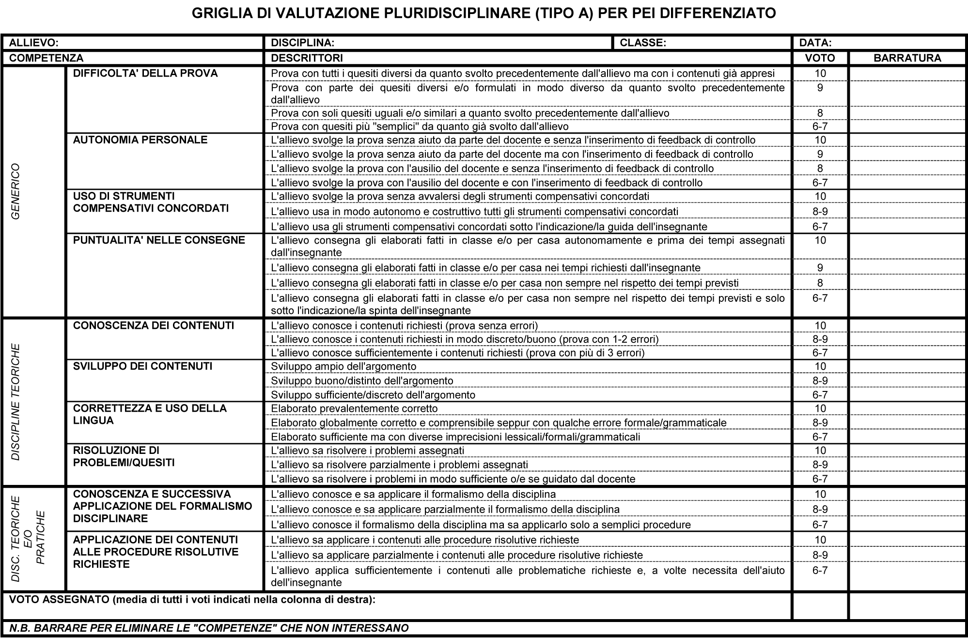
ADOZIONE DI GRIGLIE DI VALUTAZIONE PLURIDISCIPLINARI/INCLUSIVE

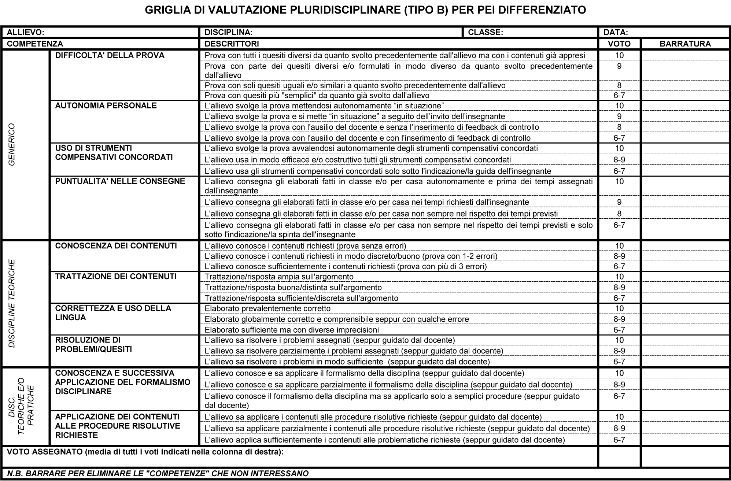
ADOZIONE DI STRATEGIE DI VALUTAZIONE COERENTI CON PRASSI INCLUSIVE
Tutti gli alunni con disabilità hanno diritto ad un Piano Educativo Individualizzato ex art. 12, comma 5 della L. 104/1992, a cui si fa riferimento per la valutazione. Tutti gli alunni con Disturbo Specifico dell’Apprendimento, certificati da Servizi pubblici o da Enti accreditati, hanno diritto ad una didattica individualizzata e personalizzata con la progettazione di un Piano Didattico Personalizzato. Anche nei confronti degli altri alunni BES verrà progettato il PDP.
La valutazione va rapportata agli obiettivi del PDF, PEI, PDP, PSP che costituiscono il progetto di riferimento per le attività educativo-didattiche a favore degli alunni H-DSA-BES. La valutazione misura abilità e progressi in relazione all’andamento dell’alunno e tiene conto del contesto educativo che può facilitare o ostacolare il dispiegamento delle sue abilità. Anche gli studenti stranieri, in particolare quelli neo arrivati, devono essere valutati nelle forme e nei modi previsti per i cittadini italiani. Benché la normativa non accenni alla valutazione, ne consegue che il possibile adattamento dei programmi per i singoli alunni, predisposto nel PSP, comporti un adattamento della valutazione, anche in considerazione degli orientamenti generali su questo tema, che sottolineano fortemente l’attenzione ai percorsi personali degli alunni.

ORGANIZZAZIONE DEI DIVERSI TIPI DI SOSTEGNO PRESENTI ALL’INTERNO DELLA SCUOLA
- collaborazione tra insegnante di sostegno e curricolare nella gestione della classe e nella definizione del Piano di Lavoro per alunni disabili;
- flessibilità della metodologia didattica, calibrata sui bisogni dell’alunno e della classe (lavoro individuale, lavori in piccoli gruppi);
- organizzazione dell’orario dell’insegnante di sostegno, in modo che sia funzionale a supportare particolari discipline o attività laboratoriali/di gruppo;
- collaborazione tra Referente certificati H e Referente DSA/BES;
- collaborazione tra Referente H-DSA-BES-Intercultura e i Coordinatori di classe e/o e supporto ai docenti per la stesura del PDP-PDF-PEI-PSP o per interpretare la documentazione clinica in possesso.
Per gli alunni H-DSA-BES continueranno ad essere attuate prassi di tipo:
- amministrativo e burocratico: acquisizione della documentazione necessaria e verifica della completezza del fascicolo personale;
- comunicativo e relazionale: conoscenza dell’alunno, accoglienza all’interno dell’Istituto, incontri con equipe o esperti di riferimento, famiglia;
- educativo-didattico: predisposizione nel Consiglio di Classe del PEI e PDP e realizzazione della didattica personalizzata ed individualizzata.
Il coordinamento tra il lavoro dei docenti curriculari e quello dei docenti di sostegno è alla base della buona riuscita dell’intervento e del raggiungimento degli obiettivi. La progettualità didattica orientata all’inclusione comporta l’adozione di strategie e metodologie favorenti, quali l’apprendimento cooperativo, il tutoring, l’utilizzo di mediatori didattici, di attrezzature e ausili informatici, di software e sussidi specifici.

ORGANIZZAZIONE DEI DIVERSI TIPI DI SOSTEGNO PRESENTI ALL’ESTERNO DELLA SCUOLA, IN RAPPORTO AI DIVERSI SERVIZI ESISTENTI
Per quanto riguarda le risorse esterne, l’Istituto collabora attivamente da anni con i servizi esistenti sul territorio.
- Rapporti con le ULSS del territorio
- Rapporti con CTI territoriale (CTI INCLUSIONE.20)
- Rapporti con il SIL
- Rapporti con “Rete senza confini per l’intercultura”
- Rapporti con l'ONG onlus "Incontro fra i popoli" di Cittadella (PD)
- Rapporti con la Cooperativa Sociale “Il Graticolato” di S.Giorgio delle Pertiche (PD)
- Rapporti con Enti e Cooperative sociali
- Rapporti con il Coordinamento delle Ass. di volontariato della municipalità di Cittadella.

RUOLO DELLE FAMIGLIE E DELLA COMUNITÀ NEL DARE SUPPORTO E NEL PARTECIPARE ALLE DECISIONI CHE RIGUARDANO L’ORGANIZZAZIONE DELLE ATTIVITÀ EDUCATIVE
Le famiglie vengono sempre informate/coinvolte dalle Referenti H-DSA-BES-Intercultura o dai Coordinatori di classe per quanto predisposto per i propri figli.
Le stesse vengono interpellate per ulteriori chiarimenti sulle difficoltà del proprio figlio o per regolarizzare documentazioni cliniche.
Inoltre le famiglie devono sottoscrivere i PEI/PDP/PSP.
All’inizio del percorso scolastico (entro il mese di Novembre nonché in sede di GLO INIZIALE), sentito il parere del C.d.C, le famiglie degli alunni disabili individuano il PEI del proprio figlio (DIFFERENZIATO o per OBIETTIVI MINIMI), attraverso la compilazione del modulo INDIVIDUAZIONE PEI (solo per le classi prime e reperibile sul sito della scuola nell’area “modulistica per alunni certificati”). Tuttavia, poiché il PEI è uno “strumento flessibile e rivedibile” e, pertanto, passibile di variazioni, le famiglie hanno possibilità di chiederne la modifica o di confermarlo, compilando l’apposito modulo CONFERMA/MODIFICA PEI (reperibile sul sito della scuola nell’area “modulistica per alunni certificati”). Tale richiesta può pervenire esclusivamente nel mese di MAGGIO di ciascun anno (in sede di GLO FINALE) ed avrà validità per l’anno scolastico successivo. Rimane comunque valido il passaggio al PEI DIFFERENZIATO (solo per gli alunni del primo anno di frequenza) in sede di VERIFICA PEI del GLO INTERMEDIO (febbraio/marzo).
Pertanto la scuola provvederà a:
- condividere gli obiettivi del PEI/PDP/PSP tra familiari/alunno, equipe, esperti di riferimento, illustrando le tipologie di programmazione differenziata;
- condividere con le famiglie e gli operatori eventuale personalizzazione di percorsi più funzionali;
- concordare il lavoro di supporto dell’Operatore socio – sanitario (OSS);
- coinvolgere le famiglie nel percorso formativo scolastico.

SVILUPPO DI UN CURRICOLO ATTENTO ALLE DIVERSITÀ E ALLA PROMOZIONE DI PERCORSI FORMATIVI INCLUSIVI
Partendo dal presupposto che una cultura inclusiva tiene conto delle diversità come risorsa, si intende organizzare le attività didattiche e formative in modo da promuovere il miglior sviluppo delle capacità di ogni studente.
L’individualizzazione degli apprendimenti declinata nel PEI, la personalizzazione nel PDP e nel PSP intendono offrire a tutti gli studenti le stesse opportunità di apprendimento, in modo da contenere lo svantaggio e l'abbandono scolastico, sviluppando competenze metacognitive di auto-riflessione, consapevolezza, auto-apprendimento e orientamento professionale.
L'attenzione è sempre più concentrata sull’ inclusività, sui bisogni formativi di ciascuno studente, sui personali stili di apprendimento e di pensiero.
Ben vengano dunque le attività personalizzate, i laboratori didattici, gli ambienti di apprendimento costruiti con il supporto delle tecnologie informatiche, i prodotti didattici multimediali, interattivi, ricchi di possibilità di accesso e, con essi, i lavori di gruppo, l’apprendimento cooperativo, il “peer tutoring”, la messa a disposizione di abilità diverse e di competenze maturate, a supporto dell'apprendimento altrui e per il rafforzamento del proprio.

VALORIZZAZIONE DELLE RISORSE ESISTENTI
Si intende coinvolgere i docenti esperti in materia di inclusività/inclusione per proporre a tutti i docenti corsi di aggiornamento/formazione sulle tematiche attinenti ai diversi Bisogni Educativi Speciali.
Affinché l’obiettivo dell’inclusione diventi patrimonio di tutta la comunità scolastica, la scuola è tenuta ad operare scelte organizzative che coinvolgano l’intero contesto scolastico, le famiglie e le risorse presenti sul territorio:
- coinvolgere i docenti dell’Istituto in specifiche attività di aggiornamento riguardanti tematiche BES;
- migliorare l’approccio al problema, favorendo nuove strategie didattiche.
Infatti, avere all’interno dell’Istituto un gruppo di docenti adeguatamente formato e costantemente aggiornato può essere punto di riferimento per gli altri colleghi e risorsa per una nuova progettualità.

ACQUISIZIONE E DISTRIBUZIONE DI RISORSE AGGIUNTIVE UTILIZZABILI PER LA REALIZZAZIONE DEI PROGETTI DI INCLUSIONE
Da diversi anni il dirigente scolastico individua un Docente Referente delle tematiche del disagio e dell’inclusività:
- Referente GLH-GLI: prof.ssa Vitanza Alessandra
- Referente Intercultura: prof.ssa De Rossi Giulia
- Referente DSA/BES: prof.ssa Didonè Anna
- Referente “benessere a scuola”: prof.ssa Desideri Isabella
Allo stesso modo, tutto il personale ATA pone un’attenzione particolare agli alunni con Bisogni Educativi Speciali.

ATTENZIONE DEDICATA ALLE FASI DI TRANSIZIONE CHE SCANDISCONO L’INGRESSO NEL SISTEMA SCOLASTICO, LA CONTINUITÀ TRA I DIVERSI ORDINI DI SCUOLA E IL SUCCESSIVO INSERIMENTO LAVORATIVO.
Si intende trovare strategie per velocizzare il passaggio, da un ciclo scolastico all’altro, dell’acquisizione dei fascicoli degli alunni e della documentazione inerente a eventuali PEI/PDP pregressi, in modo tale da predisporre tempestivamente percorsi di didattica individualizzata e personalizzata.
Le buone prassi in continuità prevedono incontri e/o scambio di informazioni tra i referenti H-BES-DSA-intercultura e le figure di riferimento della scuola media di provenienza, oltre che con gli specialisti, nel caso di alunni certificati. In fase di accoglienza e pre-iscrizione si svolgono anche incontri con i genitori dei ragazzi. L’Istituto opera, in coordinamento per azioni di tirocinio orientativo-formativo o eventuali esperienze occupazionali con gli Enti pubblici e privati presenti sul territorio.

COMPONENTI DEL GLI 2020/2021

Ing. Roberto Turetta (Dirigente Scolastico)
Prof.ssa Vitanza Alessandra (Referente GLI e GLH)
Prof.ssa Didone' Anna (Referente BES-DSA)
Prof.ssa De Rossi Giulia (Referente Intercultura)
Prof.ssa Desideri Isabella (Referente “benessere a scuola”)
Prof.ssa Riggio Luisa (Rappr. Docenti di sostegno)
Prof.ssa Merlo Chiara (Rappr. docenti curriculari - Vicepreside)
Dott.ssa del SIL Roberta Donà (Rappresentante del SIL)
Dott. Cavallin Paolo (Specialista - Psicologo della Scuola)
Sig.ra Verducci Loredana (Rappresentante del personale ATA – person. segreteria)
Sig.ra Ramina Tiziana (Rappresentante del personale ATA – collab. scolastici)
Sig.ra Gabriela Socarici (OSS - Rappresentante dell’ULSS)
Sig.ra Sabrina Guerra (Rappresentante dei genitori)
Sig. Battagello Davide (Rappresentante degli studenti)

AZIENDE CHE HANNO ACCOLTO STUDENTI DISABILI PER ATTIVITÀ DI PTCO
RAGIONE SOCIALE | LEGALE RAPPRESENTANTE | indirizzo | TUTOR AZIENDALE | N. TEL | E-MAIL | SETTORE PRODUTTIVO | indirizzo scolastico | anno di  inserimento
ARBOS SRL | PAOLIN ORAZIO SERGIO | Via Torre, 40  SOLAGNA (VI) |  |  | commerciale@arbos.it |  |  | 17/18
COMUNE DI LOREGGIA | Dott. FABIO BUI | Via Roma, 6  LOREGGIA (PD) |  | 049 930 4100 |  |  |  | 17/18
COMUNICAZIONE VISIVA SRL | PONTAROLO MARTA | Viale Europa, 20  GALLIERA VENETA (PD) | MATTEO PIEROBON | 0499454949 | amministrazione@diprint.it | grafica - pubblicità - stampa | grafica | 17/18
DANIEL PHOTO GRAPHIC di ROSSI DANIEL | ROSSI DANIEL | Via Umberto I, 31  GRANTORTO (PD) | DANIEL ROSSI | 3929650274 | web@danielphoto.it | grafica | multimedia | 17/18
FARMACIA SANT'ANNA Dr. FABIO ISOLATO | ISOLATO FABIO | Via Roma, 109  GALLIERA VENETA (PD) | ISOLATO Dott. FABIO | 0495969174 | info@farmaciaisolato.com | farmaceutico | biotec sanit | 18/19

Deliberato dal Collegio dei Docenti in data 19/05/2021

